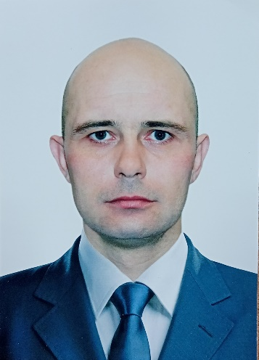 СПРАВКА
ФИО: Борисов Василий Сергеевич
Должность: Глава администрации Звёзднинского
городского поселения
Дата рождения: 21.06.1989г.р.
Место рождения: пос.Небель, Казачинско-Ленского р-она,
Иркутской области.
Образование: высшее
Когда и какие учебные 21.05.2014 г
заведения окончены: «Иркутский государственный университет путей сообщения»
Специальность: Электроснабжение железных дорог
Квалификация: Инженер путей сообщения
Учёная степень, звание:
Награды (Российской
Федерации, Иркутской
области, иные), поощрения: нет
Год избрания (при наличии
Нескольких – перечислить): 2023
Срок полномочий: 5 лет
Год окончания полномочий
(текущий): 2028
Является ли депутатом: нет
Партийная принадлежность: нет
Семейное положение: холост
Трудовая деятельность
Начало работы –
Окончание работы (мм.гг.) Место работы, должность
Сентябрь 2005 – май 2008 Учёба в ПУ – 19 г.Северобайкальск
Декабрь 2009 – июль 2010 ОАО «Российские железные дороги», монтёр пути 2-го разряда
Декабрь 2017 – март 2018 ОАО «Российские железные дороги», дежурный по
железнодорожной станции Звёздная
март 2018 – сентябрь 2023 ОАО «Российские железные дороги», электромонтёр контактной сети
Контактные данные:
Адрес места работы: 666762, Иркутская область, Усть-Кутский район, пос. Звёздный,
ул,Горбунова, дом 5.
Рабочий, сотовый телефон: 8(39565)72-2-08, моб.тел. 8-908-640-14-45
Эл. Почта: zv_adm@mail.ru

